

РАБОЧАЯ ТЕТРАДЬ



9–10

лет

Основные понятия ПДД

## Участник дорожного движения

Лицо, принимающее непосредственное участие

в процессе движения в качестве водителя, пешехода, пассажира транспортного средства.

# Задание 1

Рассмотри рисунки и объясни, чем различаются загородная и городская дороги. Покажи элементы этих дорог. Найди в списке ниже, какая цифра соответствует каждому элементу дороги, и проставь эти цифры в кружочках

на рисунках.

## Дорожное движение

Совокупность общественных отношений, возникающих в процессе перемещения людей и грузов с помощью транспортных средств или без таковых в пределах дорог.

## Перекресток

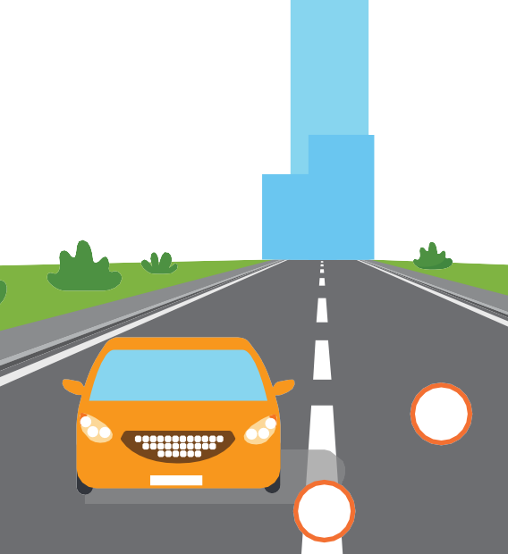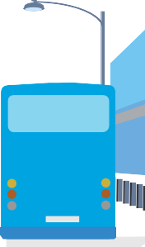

Место пересечения, примыкания или разветвления дорог на одном уровне, ограниченное воображаемыми линиями, соединяющими соответственно противоположные, наиболее удаленные от центра перекрестка начала закруглений проезжих частей. Не считаются перекрестками выезды с прилегающих территорий.

## Железнодорожный переезд

Пересечение дороги с железнодорожными путями на одном уровне.

1. Проезжая часть
2. Тротуар
3. Разметка
4. Ограждение для пешеходов
5. Обочина

1

# Задание 2

Какие группы дорожных знаков тебе известны? Отметь существующие группы дорожных знаков.

знаки дополнительной информации

сервисные

знаки особых предписаний

знаки опасности

информационные

знаки уклонения

негативные

знаки приоритета

предписывающие

разрешающие

позитивные

сигнализирующие

предупреждающие

запрещающие

# Задание 3

Раскрась дорожные знаки нужными цветами в зависимости от группы, к которой они принадлежат.

Объясни, что означают эти знаки, и подпиши их названия.

Можно ли начинать переход проезжей части

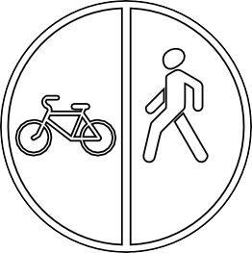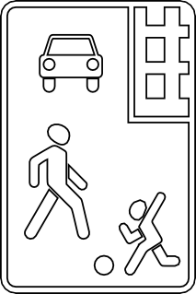

Как ты считаешь, почему дорожные знаки разделили на группы? Запиши свой ответ.

?

2 ПЕШЕХОД 3

# Задание 5

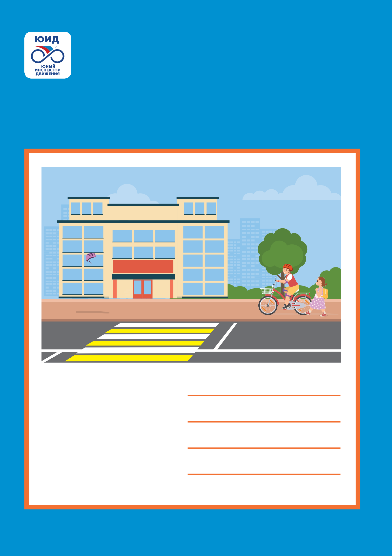

Задание 4

Посмотри на рисунок. С каким дорожным знаком он ассоциируется?

Нарисуй этот знак и напиши его название.

ШКОЛА

4

ПЕШЕХОД

Реши задачу.

На участке дороги на расстоянии 100 метров друг от друга установлены 3 дорожных знака: «Пешеходный переход» (знак особых предписаний), «Пешеходный переход» (знак предупреждающий),

«Пешеходная дорожка» (знак предписывающий). Сколько безопасных мест для перехода дороги на этом участке?

Выполни рисунок к задаче. Покажи зеленой стрелкой безопасные места для перехода проезжей части дороги.

Можно ли начинать переход проезжей части



|  |  |
| --- | --- |
|  |  |
|  |  |
|  |  |
|  |  |

5

# Задание 6 Задание 7

Ответь на вопросы, подчеркнув ДА или НЕТ:

Можно ли начинать переход проезжей части

Нарисуй типы пешеходных переходов и дорожные знаки, которые их обозначают. Подпиши названия.

Обведи тот тип пешеходного перехода, который может быть как регулируемым, так и нерегулируемым.

Можно ли начинать переход проезжей части

Какие виды перекрестков тебе известны? Нарисуй наиболее опасный вид перекрестка. Объясни, чем он опасен.



1

2

1

3

2

3

6 ПЕШЕХОД 7

# Задание 8

Отметь верные утверждения.

# Задание 9

Дополни предложения.

При зеленом сигнале пешеходного светофора, прежде чем выйти

на проезжую часть, необходимо посмотреть по сторонам и убедиться, что все автомобили остановились.

Не следует слишком близко подходить к проезжей части дороги, когда ждешь разрешающий сигнал пешеходного светофора.

Пешеходы не должны уступать дорогу автомобилю скорой помощи

с включенным проблесковым маячком и специальным звуковым сигналом: это обязанность водителей.

Пешеход может перебегать нерегулируемый пешеходный переход: это безопасно.

Отметь верное утверждение.

Зеленый сигнал транспортного светофора

движение.

Желтый мигающий сигнал транспортного светофора

движение.

Зеленый мигающий сигнал транспортного светофора разрешает движение.

Зеленый мигающий сигнал транспортного светофора информирует, что светофор скоро перестанет работать. Зеленый мигающий сигнал транспортного светофора

информирует, что скоро включится запрещающий сигнал.

# Задание 10

Какой жест регулировщика запрещает переход проезжей части дороги пешеходам? Отметь правильный ответ.

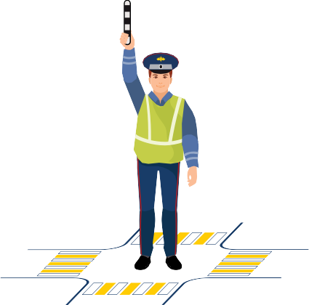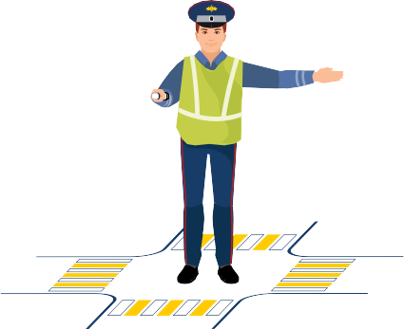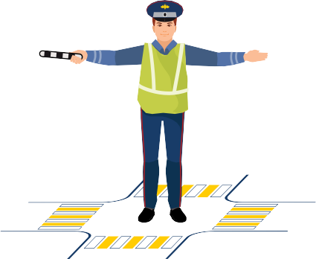

8 ПЕШЕХОД 9

# Задание 12

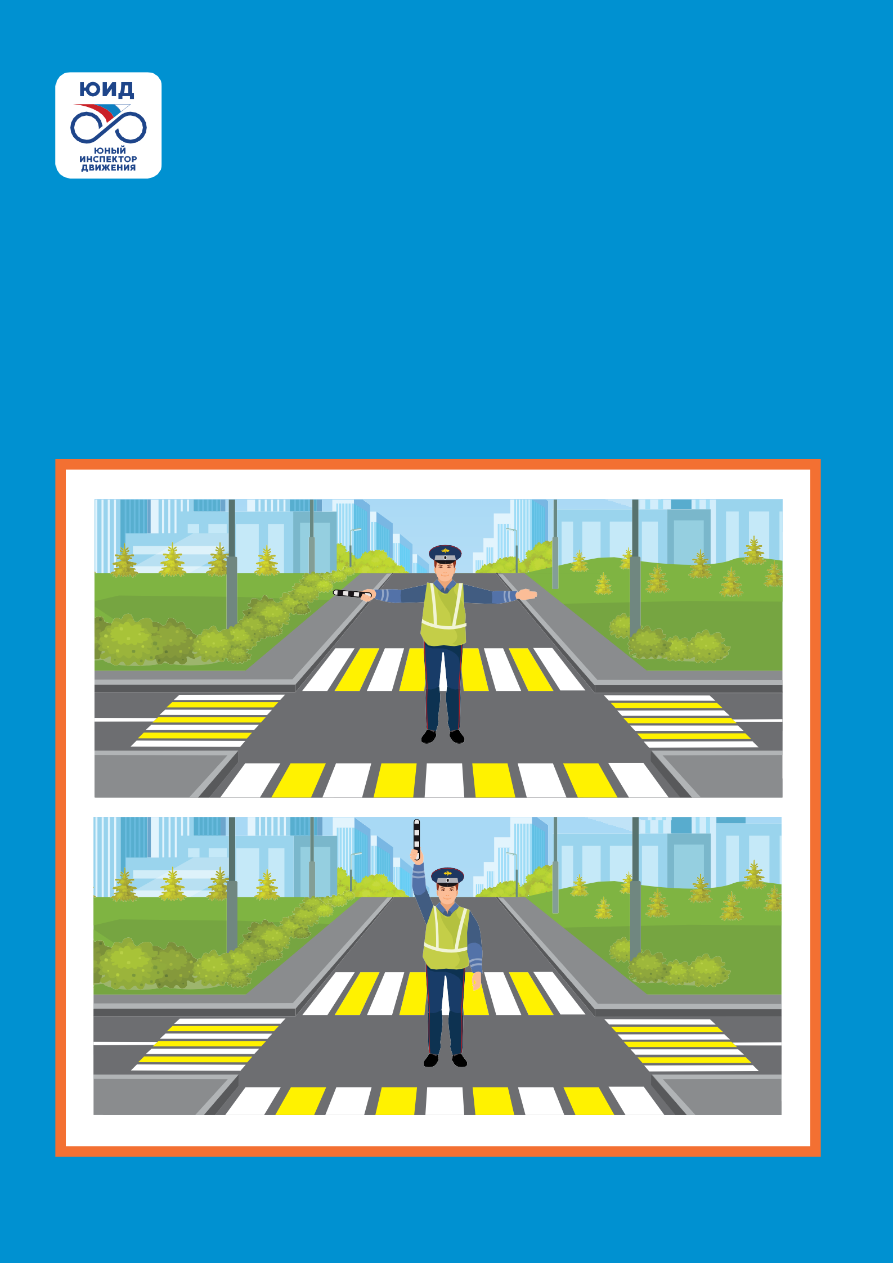

Задание 11

Рассмотри рисунки и объясни требования регулировщиков.

Где движение пешеходов разрешено, а где — запрещено? Если пешеход может перейти дорогу, нарисуй

на пешеходном переходе зеленую стрелку, если не может — красный крестик.

10

ПЕШЕХОД

Внимательно рассмотри рисунки. Обведи предметы, которые ограничивают водителям область видимости и загораживают пешеходов.

Можно ли начинать переход проезжей части

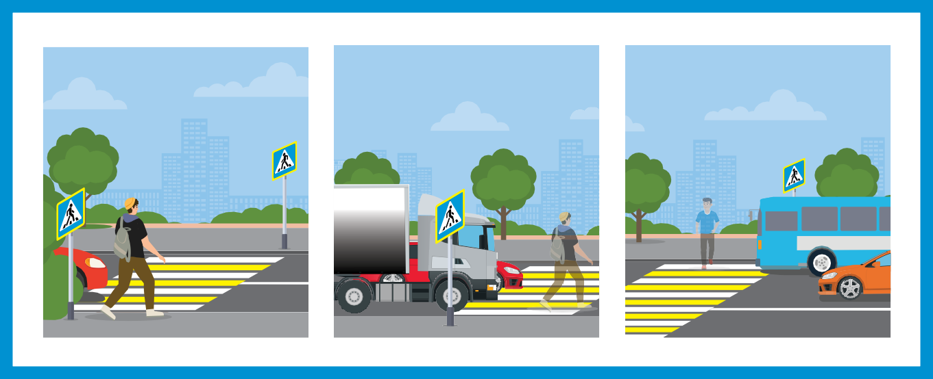

Как должен действовать пешеход? Выбери правильный ответ.

Быстро перебежать проезжую часть дороги, не смотря по сторонам: на зебре

он в безопасности.

Смело переходить: если первый ряд водителей видит пешехода, значит, другие тоже остановятся.

Аккуратно выглянуть из-за препятствия. Продолжить переход, только убедившись, что другие водители видят его

и останавливаются.

11

# Задание 13

Покажи стрелками, в какие стороны должен смотреть пешеход при переходе проезжей части дороги

с односторонним и двусторонним движением, чтобы убедиться в своей безопасности.

# Задание 14

Рассмотри рисунки. Выбери верные утверждения.

Прежде чем выйти на дорогу, пешеход должен убедиться,

что автомобиль успеет остановиться.

Пешеход не обязан следить за автомобилями, когда идет по пешеходному переходу.

Можно ли начинать переход проезжей части

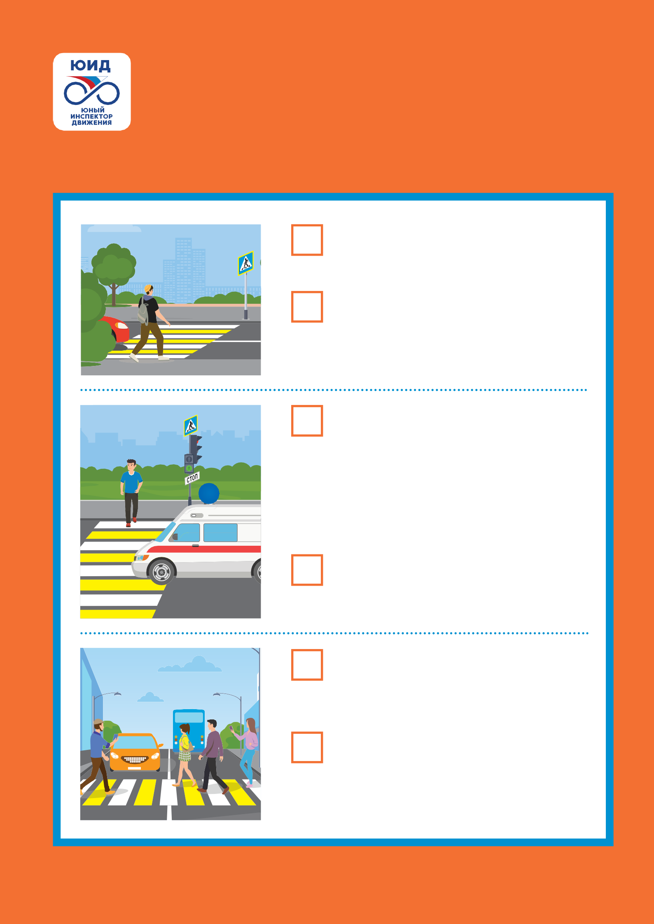

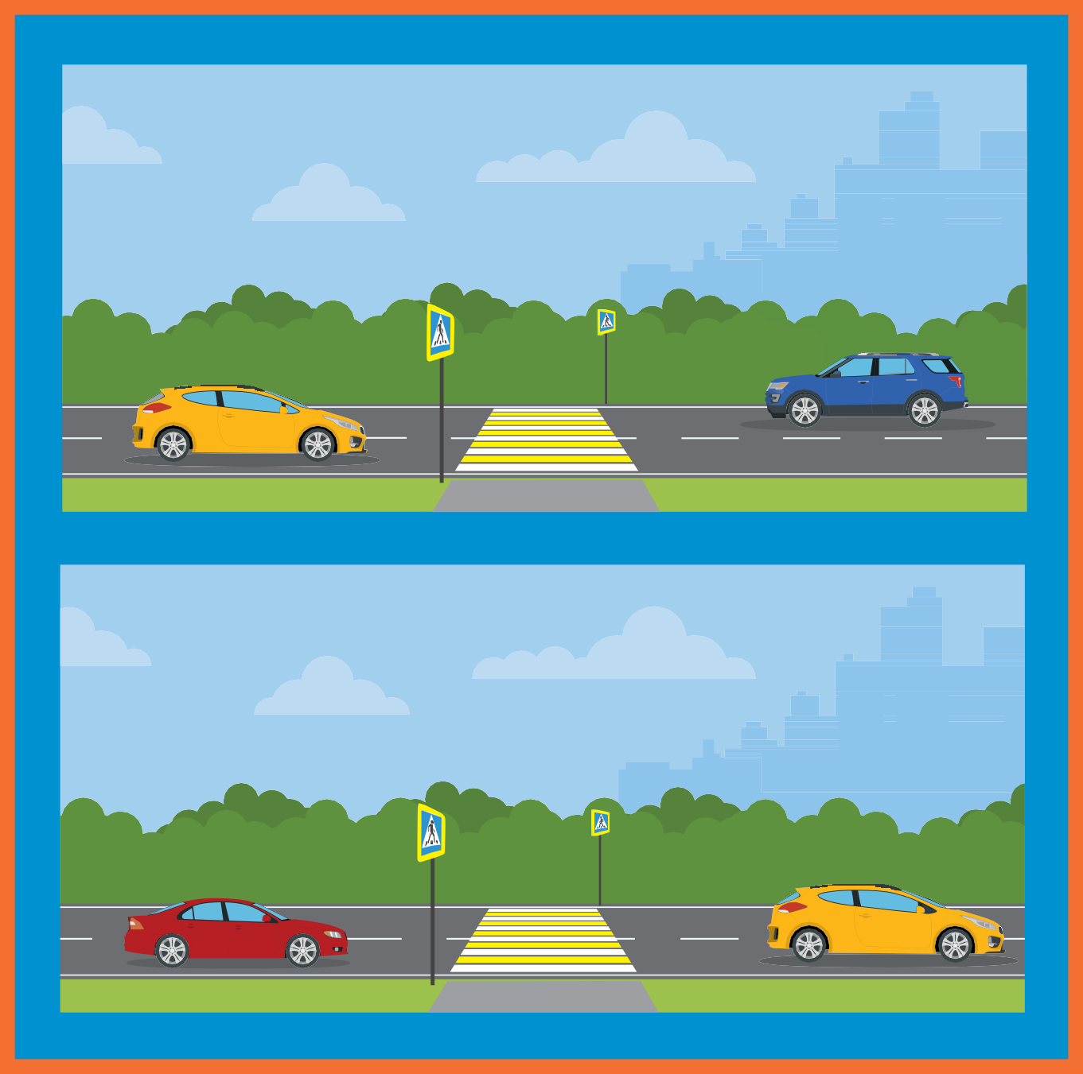Автомобили специальных служб

с включенным звуковым сигналом и проблесковым маячком (мигающим фонарем синего

или сине-красного цвета

на крыше автомобиля) не обязаны останавливаться: они имеют преимущество в движении.

Автомобили специальных служб обязаны остановиться, потому что для них горит красный сигнал светофора.

При переходе проезжей части дороги можно пользоваться мобильным телефоном: пешеход на зебре может делать, что хочет.

При переходе проезжей части дороги пешеход должен видеть и слышать, что происходит. Телефон следует убрать.

12 ПЕШЕХОД 13



Задание 15

Какие элементы необходимы для обозначения нерегулируемого пешеходного перехода?

знак особых предписаний «Пешеходный переход» дорожная разметка зебра

пешеходный и транспортный светофоры

Изобрази нерегулируемый пешеходный переход.

Какие элементы необходимы для обозначения регулируемого пешеходного перехода?

знак особых предписаний «Пешеходный переход» дорожная разметка зебра

пешеходный и транспортный светофоры

14

ПЕШЕХОД

Изобрази регулируемый пешеходный переход.

А теперь представь ситуацию: зимой дороги засыпало снегом. Как ты будешь искать пешеходный переход?

15

ПЕШЕХОД

# Задание 16

Пешеход переходит проезжую часть дороги на зеленый сигнал пешеходного светофора.

Чем для него опасен стоящий автобус? Запиши свой ответ.

Пассажиры вышли из автобуса. Какую ошибку они совершают при переходе проезжей части дороги? Как нужно действовать в подобной ситуации?

Запиши свой ответ.

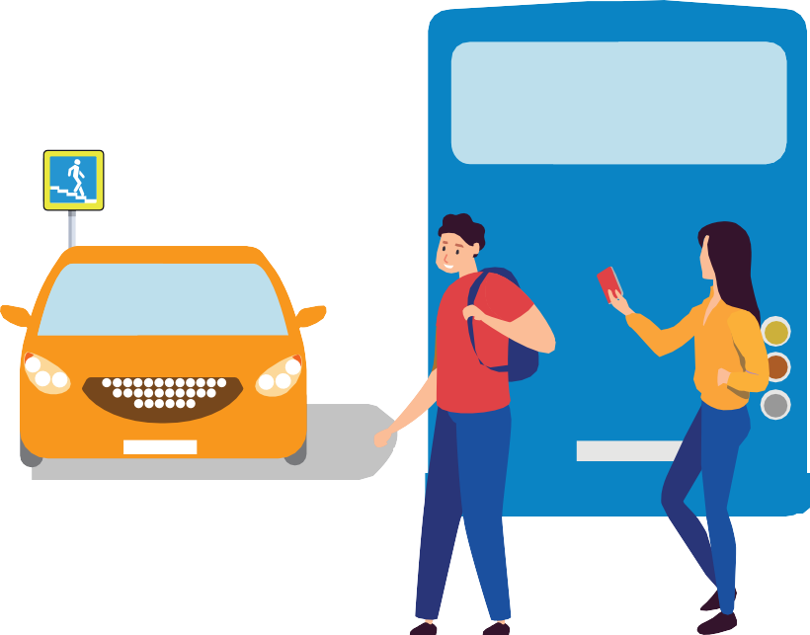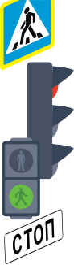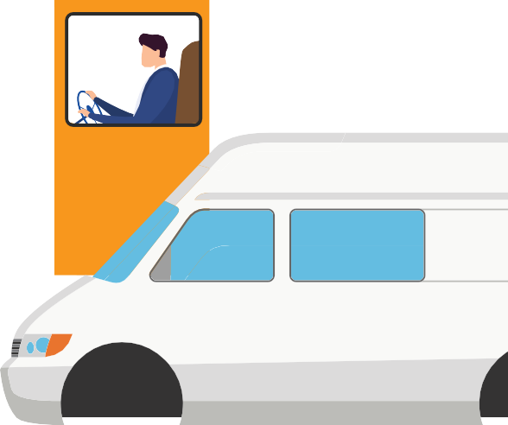

16 ПЕШЕХОД 17

# Задание 17

Обведи красным цветом рисунки, где пешеходы нарушают правила безопасного поведения на железной дороге, зеленым — где соблюдают.

Объясни, какой опасности подвергают себя пешеходы, нарушающие правила безопасного поведения на железной дороге.

Можно ли начинать переход проезжей части

# Задание 18

Нарисуй пунктирной линией маршрут

от дома до школы и обеспечь на нем безопас- ное движение. Изобрази на соответствующих участках дороги дорожные знаки «Пешеход- ный переход», «Жилая зона», «Ограничение максимальной скорости», «Дети», а также дорожную разметку зебра и светофор.

ДОМ

# Задание 19

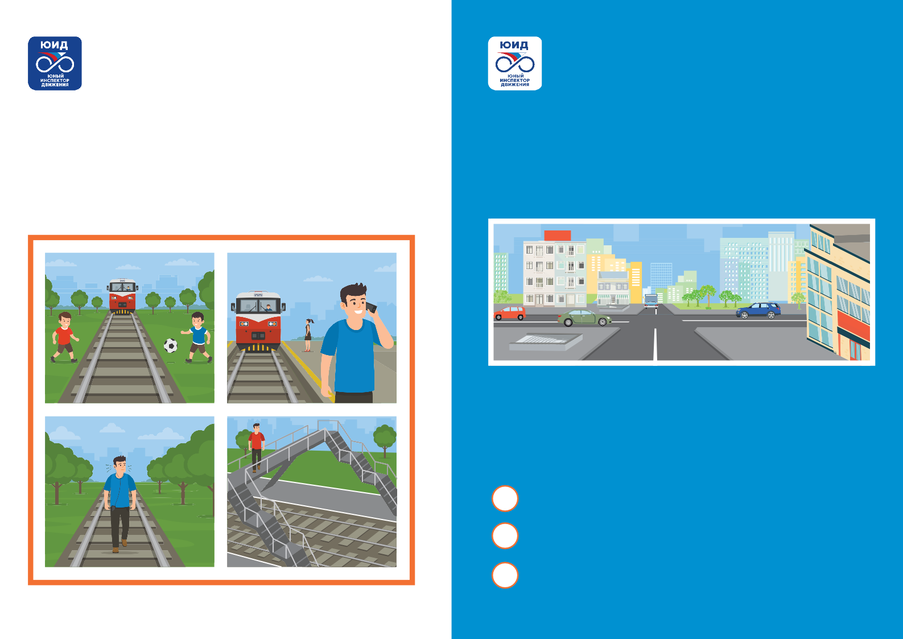

18 ПЕШЕХОД

Что такое тормозной путь автомобиля? Выбери правильный ответ.

Путь, пройденный транспортным средством с момента срабатывания тормозной системы автомобиля до полной остановки.

Путь, пройденный транспортным средством с момента включения двигателя до полной остановки.

Путь, пройденный транспортным средством с момента срабатывания тормозной системы автомобиля.

19

# Задание 22

Можно ли начинать переход проезжей части

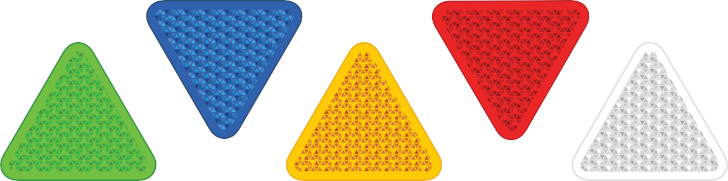

Задание 20

Какие условия влияют на длину тормозного пути автомобиля?

Отметь правильные ответы.

скорость автомобиля

лужи с мокрыми листьями

дождь

гололед

настроение водителя

снег

пасмурная погода

мороз

Задание 21

Обведи световозвращатели, которые в темное время суток светятся ярче других.

20

ПАССАЖИ Р

Отметь буквой А самое опасное место в автомобиле, буквой Б — самое безопасное. Объясни свой выбор.



При каких условиях поездка будет безопасной для пассажира? Выбери правильные ответы.

Водитель внимателен и аккуратен.

Все пассажиры пристегнуты ремнем безопасности.

Сумки и другие крупные предметы находятся в багажнике автомобиля.

В автомобиле только один пассажир.

21

# Задание 23

Дополни предложения. Впиши недостающие слова.

# Задание 24

Выбери правильные ответы.

При перевозке на заднем сиденье автомобиля школьника 9 лет, рост которого составляет 140 см, необходимо использовать:

ремни безопасности автокресло

Автобус следует ожидать на .

Заходить и выходить из транспорта следует только после полной .

В салоне автобуса запрещается

и .

Если нет свободных мест и приходится стоять, держись за .

Водителя автобуса запрещено . Он должен внимательно за дорогой.

автолюльку автобустер

При перевозке на переднем сиденье автомобиля школьника 12 лет, рост которого составляет 150 см:

достаточно использовать ремни безопасности

необходимо использовать специальные детские ремни безопасности

необходимо использовать автокресло

необходимо использовать автобустер

Слова для справок: отвлекать, остановка, бегать, поручни, следить,

При выборе детского удерживающего устройства

для поездки на автомобиле необходимо ориентироваться:

посадочная площадка, шуметь.

на рост и вес ребенка на возраст ребенка

на марку автомобиля

22 ПАССАЖИ Р 23



# Задание 25

При каких условиях правила дорожного движения запрещают перевозку пассажира? Обведи номера рисунков, на которых велосипедист нарушает правила дорожного движения.

# Задание 26

Как нужно готовить велосипед к поездке? Проведи стрелки от велосипеда к пра- вилам его подготовки. Как должен гото- виться к поездке велосипедист? Проведи стрелки от велосипедиста к правилам его подготовки.

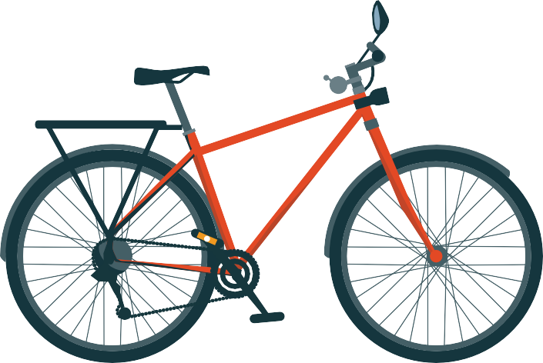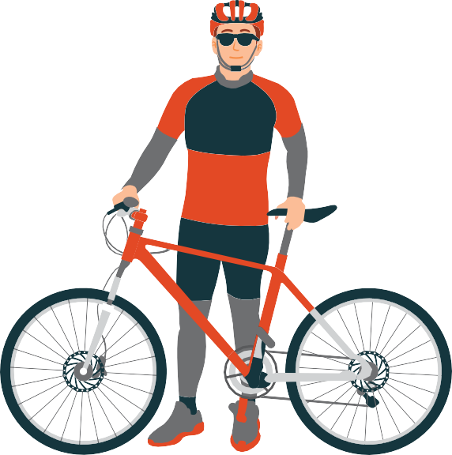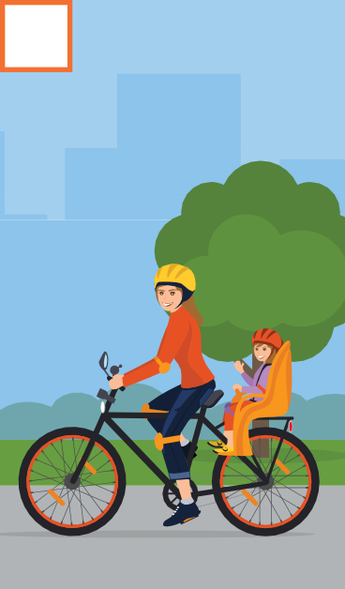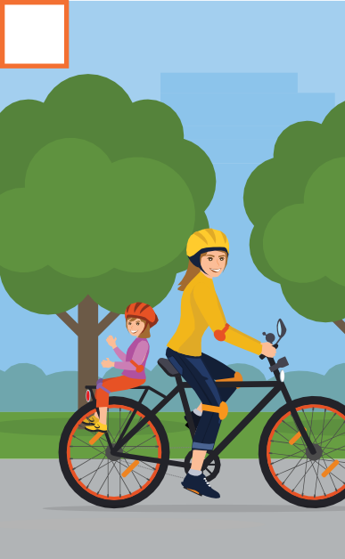

1

2

3

Правила дорожного движения разрешают перевозку детей

Обязательно надень шлем: он защитит при падении или аварии.

Перед поездкой проверь, исправен ли велосипед. Особое внимание удели тормозам и рулю.

Не забудь про велосипедные перчатки, а также налокотники и наколенники.

Они защитят от травм ру́ки и но́ги.

Прикрепи на колеса катафоты оранжевого цвета — это сделает велосипед заметным сбоку.

Надень яркую светлую одежду

со световозвращающими элементами: она сделает тебя заметным на дороге в темное время суток.

Прикрепи сзади красный фонарь. Он сообщит водителям, что впереди едет велосипедист.

на велосипеде в специальном кресле. До какого возраста можно перевозить ребенка? Выбери правильный ответ.

до 3 лет

до 7 лет

до 5 лет

24 ПАССАЖИ Р 25

# Задание 28

Выбери правильные ответы.

На средствах индивидуальной мобильности (СИМ) можно кататься:

по тротуару

по обочине дороги

по велосипедной дорожке

Можно ли начинать переход проезжей части

в пределах пешеходных зон

по автомагистрали

по пешеходной дорожке

в местах, закрытых для движения автомобилей (парк, сквер)

по велопешеходной дорожке

Дети от 7 до 14 лет могут ездить на велосипеде:

по тротуару

по обочине дороги

по велосипедной дорожке

по автомагистрали

по пешеходной дорожке

в местах, закрытых для движения автомобилей (парк, сквер)

по велопешеходной дорожке

Велосипедисты подают предупредительные сигналы об изменении направления движения:

звуковым сигналом рукой

переключением света фар



Задание 27

Дополни предложения. Впиши пропущенные слова.

26

ВОДИ ТЕЛЬ

давление в

и надежность крепления

.

исправность , чтобы вовремя замедлить или остановить движение;

как действует

(если он плохо работает, то велосипедист

не сумеет объехать препятствие и может стать виновником аварии);

работу , который нужен, чтобы предупредить пешехода о приближении транспортного средства;

Перед выездом велосипедист должен проверить:

27

# Задание 29

На каких дорожных знаках изображен велосипед? Нарисуй их. Подпиши

их названия.

# Задание 30

Выбери верные утверждения.

Тот, кто едет на самокате, является водителем.

Тот, кто едет на самокате, является пешеходом.

В зонах действия знаков «Велосипедная зона» и «Конец велосипедной зоны» запрещено движение пешеходов.

В зонах действия знаков «Велосипедная зона» и «Конец велосипедной зоны» разрешено движение пешеходов.

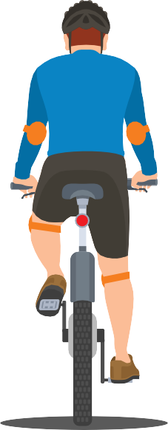

28 ВОДИ ТЕЛЬ 29

# Задание 32

ПЕШЕХОД



Задание 31

Дополни правила поездки на СИМ. Впиши на месте пропусков слова

«запрещено» или «необходимо».

30

ВОДИ ТЕЛЬ

вовремя заряжать аккумулятор СИМ.

пользоваться во время движения мобильным телефоном, наушниками и другими гаджетами.

сохранять безопасную скорость, останавливаться плавно и аккуратно.

соблюдать безопасную дистанцию до любых объектов или предметов во избежание столкновений и несчастных случаев.

кататься внимательно и осторожно, чтобы не наехать на других людей и не нанести им травмы.

выбирать для катания ровную поверхность.

выезжать на СИМ на проезжую часть

дороги.

Рассмотри рисунки. Подпиши под каждым устройством, как следует переходить с ним проезжую часть дороги.

ВАЖНО! Чтобы безопасно перейти проезжую часть дороги, нужно спешиться, то есть взять средство передвижения в руки (если позволяет его вес и конструкция) и перейти дорогу

!

по пешеходному переходу, подчиняясь правилам для пешеходов. Если вес и конструкция устройства не позволяют взять

его в руки, необходимо снизить скорость до скорости идущего человека.

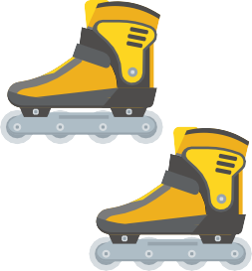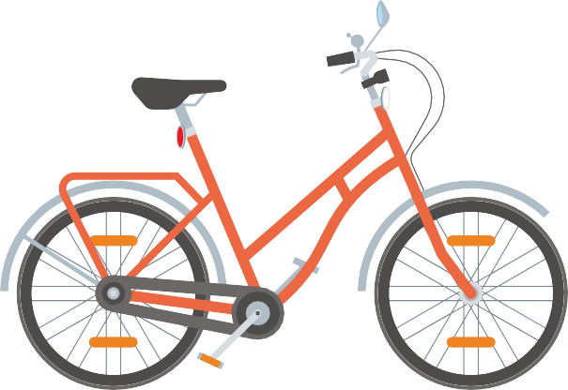

31

# Задание 33

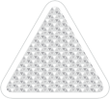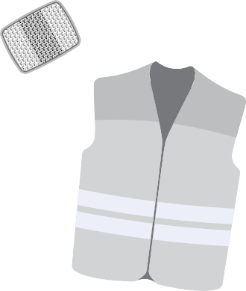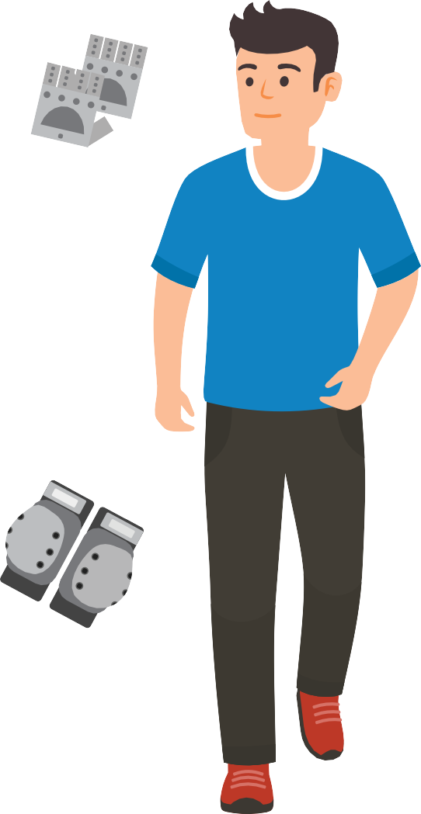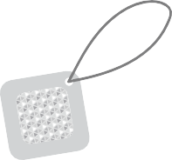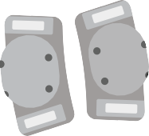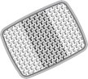

Дорожный словарик

Запиши знакомые тебе понятия и термины ПДД.

Одень велосипедиста так, чтобы он был защищен при падении

Надземный пешеходный переход

Регулируемый перекресток Автомобильный бустер

и заметен водителям в темное время суток. Раскрась предметы велозащиты и световозвращающие элементы. Как они называются? Объясни, для чего они нужны.

Можно ли начинать переход проезжей части

32 ВОДИ ТЕЛЬ

10 11 13 14

12

15

5

6

4

3

18

17

16

2

7

19

8

9

1

ВОПРОСЫ

ПО ГОРИЗОНТАЛИ:

1. Инструмент регулировщика. 2. Главный аксессуар защитной экипировки. 3. Элемент дороги. 8. Легковой 9. Железный «конь».

15. Сотрудник ДПС. 16. Устройство для регулирования движения.

19. безопасности.

ПО ВЕРТИКАЛИ:

4. Пассажирский транспорт. 5. Отделяет проезжую часть дороги

от тротуара. 6. ……… специального назначения. 7. Световозвращатель на велосипеде. 10. Модное название светоотражателя. 11. Участник дорожного движения. 12. Передвигается по тротуару. 13. Детское

удерживающее устройство. 14. Полоса земли для движения транспорта.

17. Управляет транспортным средством. 18. Рельсовый транспорт.